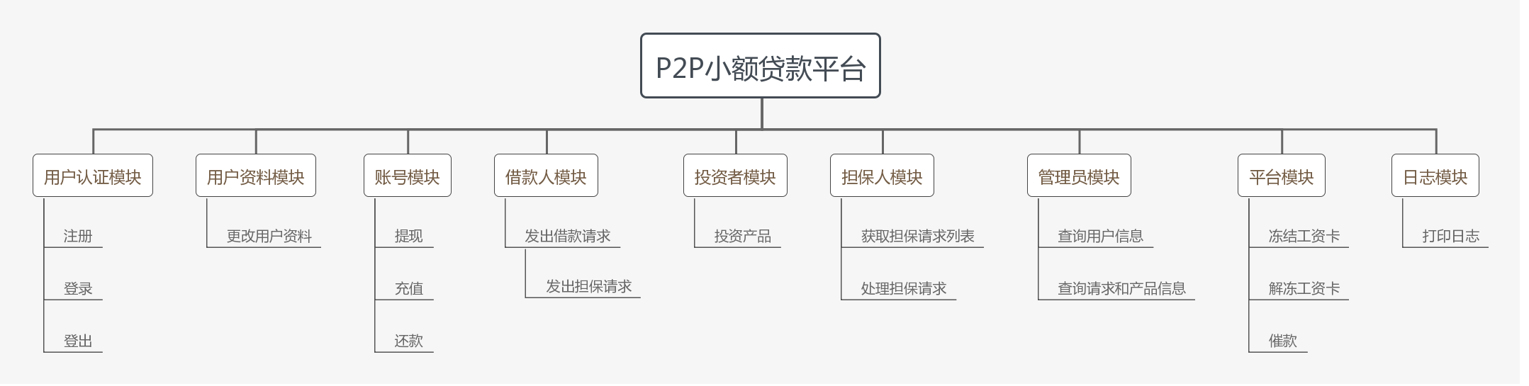

**用户认证模块**

该模块主要负责用户的注册、登录和登出功能。用户首先进入主界面，然后通过选择不同的功能来完成操作，同时在相应功能由平台负责对信息进行审核和验证。

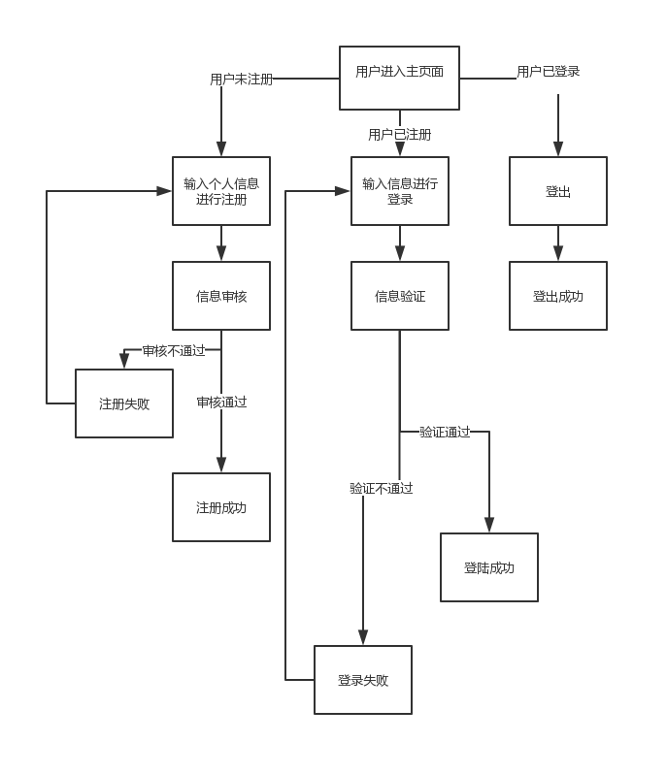

**用户资料模块**

该模块负责查看个人资料和修改个人资料的功能。用户进入资料界面之后可以选择相应功能，由平台负责对修改的资料进行审核。

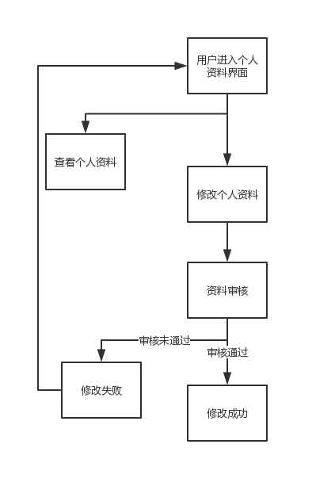

**账号模块**

该模块负责提现、充值和还款功能。用户进入相应界面之后，可以从提现、充值、还款中选择一项功能来进行操作，其中由平台来负责对操作的相应资料进行审核。

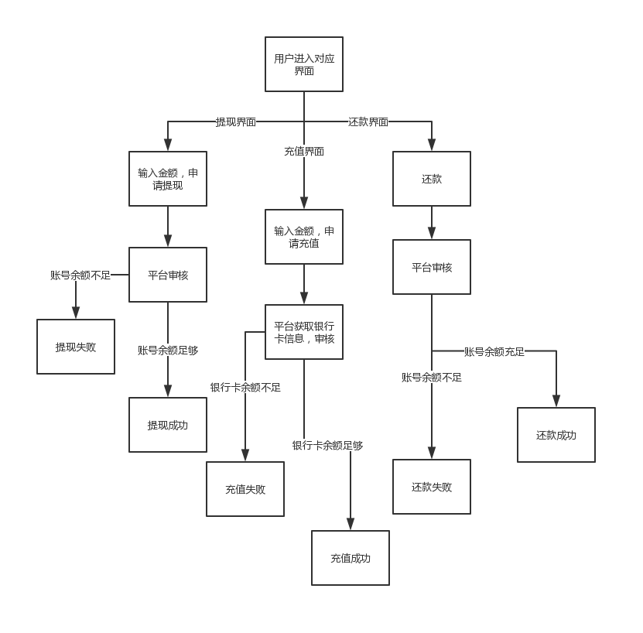

**借款人模块**

该模块负责借款请求和担保请求功能。用户进入借款人界面之后可以发出借款请求，平台审核通过后则会发布担保请求。

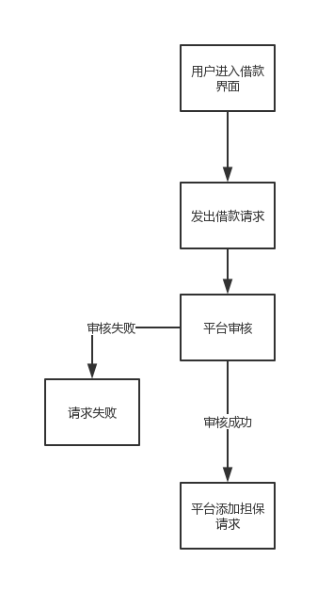

**担保人模块**

该模块负责获取担保请求列表和处理担保请求功能。用户进入担保人界面之后可以查看担保请求列表并且对担保请求进行处理。

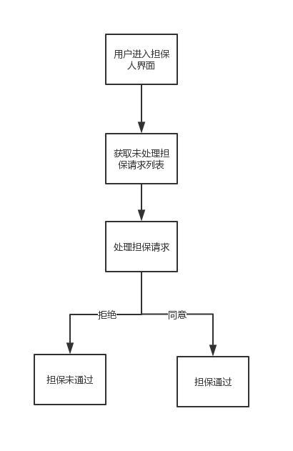

**管理员模块**

该模块主要负责查看用户信息和查看请求、产品信息的功能。用户进入管理员界面之后可以查看这些信息。

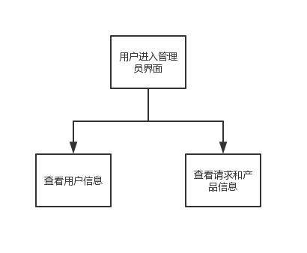

**平台模块**

该模块主要负责解冻工资卡、冻结工资卡、催款和垫付功能。平台根据自身的审核系统对用户所有信息进行审核之后进行相应的操作。

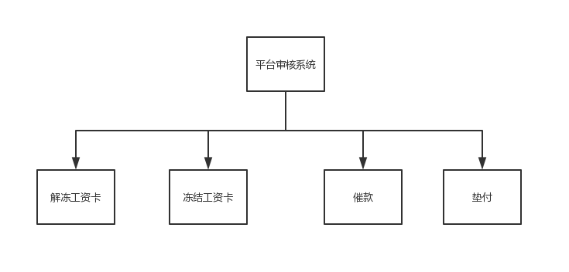

**日志模块**

该模块负责打印日志功能。

